IFlow对话管理

1.保存对话

指令：/chat save[存档的名字]
作用：将当前完整的对话保存为一份带标签的“快照”，方便之后随时恢复，防止重要内容
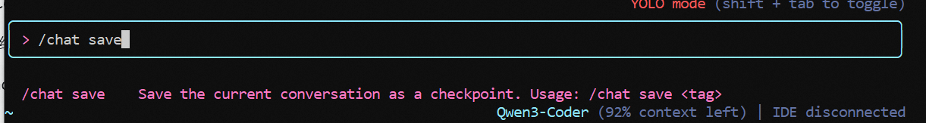

2.恢复对话
指令：/chat resume[之前存好的名字]
作用：加载之前保存的对话“快照”，将完整的上下文恢复到当前会话中，让你接着之前的对话继续

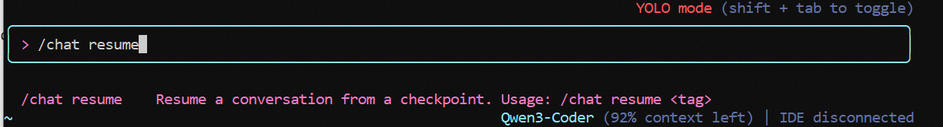

3.查看已保存对话
指令：/chat list
作用：列出所有你已经保存的对话存档，方便查找和选择需要恢复的对话

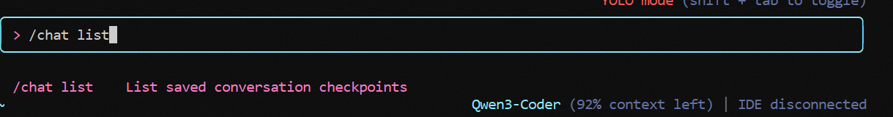

4.删除已存对话
指令：/chat delete
作用：可以选择已经保存的对话进行删除。

外观与设置

1.切换模型
指令：/model
作用：选择一个最合适的模型来处理工作

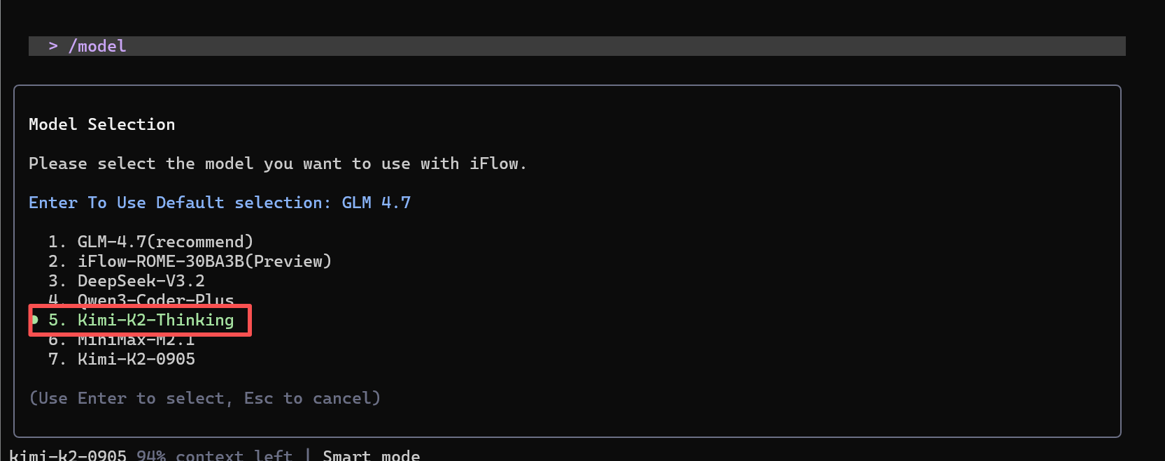
注：Kimi-k2-Thinking是Kimi-k2-0905的升级款，最新更新时间为2025年11月

2.清空屏幕

指令：/clear
作用：清除当前窗口的所有显示内容，提供一个干净的界面

3.更改颜色主题

指令：/theme
作用：切换你喜欢的CLI界面的颜色风格
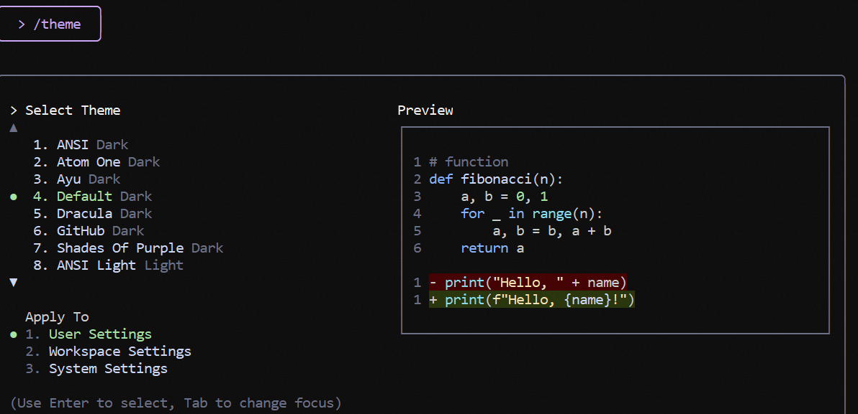

4.设置外部编辑器

指令：/editor
作用：当AI需要打开文件时，默认使用哪个文本编辑器
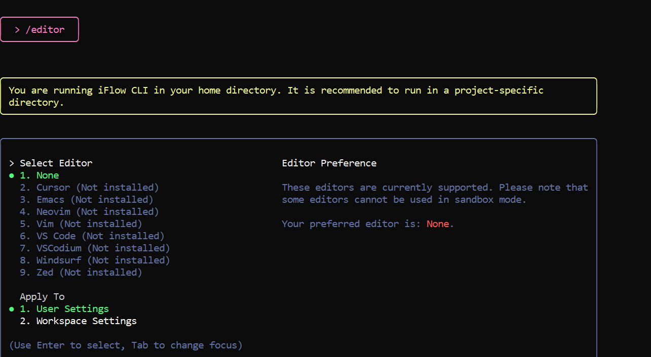

4.退出程序

指令：/quit

作用：安全关闭并退出iFlow CLI

